San Fernando College V_{o} B_{o} Jefe D
Departamento de Inglés
Los colores en inglés
Nombre |  | Curso
 |  | Pre Kínder A-B-C
Contenidos | Habilidades | Objetivo
Loa colores | Conocer, identificar, indicar, mencionar, mostrar, practicar, realizar, ejemplificar. | Aprender 10 colores en inglés. Seguir las instrucciones sobre el color de las imágenes.
IMPORTANTE:
- Puedes buscar las canciones de saludo en Youtube:
-“Hello! Super Simple songs”
-“If you´re happy, Super Simple Songs”
- Te puedes apoyar viendo videos en Youtube sobre los colores:
-“I see something blue” Super Simple Songs
-“ I see something pink” Super Simple Songs
-“What´s your favorite color?” Super Simple Songs
- “Color Song for Kids: Learn 9 Colors” Dream English Kids
- Recuerda guardar esta guía en una carpeta cuando la termines para que la peguemos en el cuaderno cuando volvamos a clases.
- Si no tienes impresora, puedes dibujar y escribir esta guía en una hoja en blanco para que puedas realizar las actividades.
- Si tienes dudas sobre esta guía, puedes enviarme un mail a lhidalgo@sanfernandocollege.cl (Miss Lucía Hidalgo)

- Aprende estos 5 colores. Repite la palabra en inglés. Mira a tu alrededor y encuentra objetos con estos colores, cuando los apuntes, di el color en inglés.
Blue:  azul | Yellow: amarillo | Red: rojo | Green: verde | Pink: rosa

- ¿Viste las canciones “I see something blue” y “I see something pink”? Entonces vamos a jugar a buscar cosas con estos colores. Mira a tu alrededor, apunta y di el color del objeto que encontraste en inglés.

- Colorea según la instrucción.
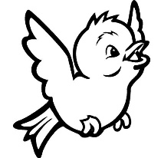  BLUE | YELLOW | RED | 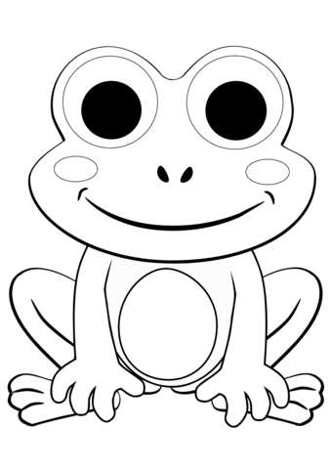  GREEN | 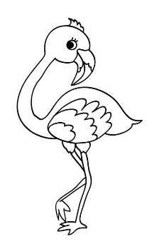  PINK

- Ahora que ya sabes algunos colores, aprenderemos estos otros 5:
Purple: morado | Orange: anaranjado | Brown: café | Black: negro | White: blanco

- Sigamos con el juego anterior sobre buscar objetos de colores en la casa. Mira nuevamente a tu alrededor, apunta y di el color del objeto que encontraste en inglés (ocupando estos colores ahora).

- Colorea según la instrucción.
PURPLE | 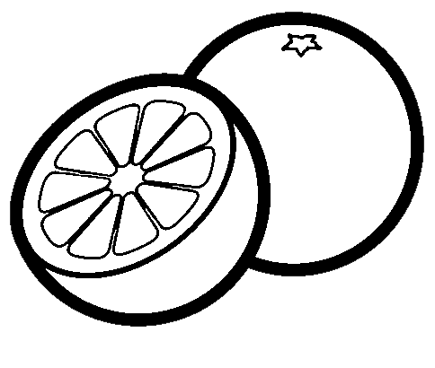  ORANGE | 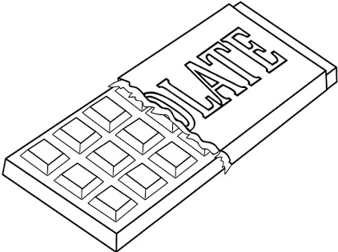  BROWN | 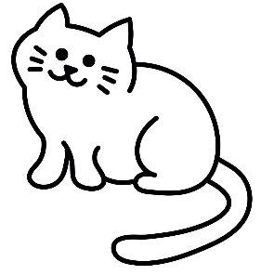  BLACK | 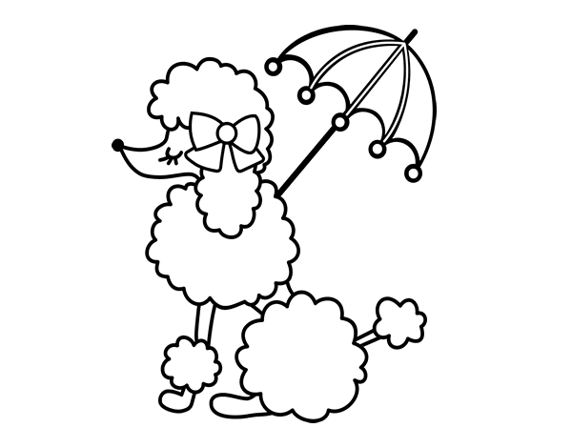  WHITE  (¡Qué suerte! No tienes que pintar el pelaje de la perrita, pero puedes pintar su paraguas de cualquier color)

- What´s your favorite color? ¿Cuál es tu color favorito? En este recuadro puede dibujar, colorear o pegar cualquier cosa de tu color favorito. Cuando termines, di tu color favorito en inglés.

